SISTEMA DE OUVIDORIA

**CSU08 - Manter Tipo Manifestação**

Versão 1.5

Histórico de Revisões

|  |  |  |  |
| --- | --- | --- | --- |
| **Data** | **Versão** | **Descrição** | **Autor** |
| 16/01/2013 | 1.0 | Elaboração do Documento | Felipe Leandro Almeida |
| 28/05/2013 | 1.1 | Revisão e correção do documento | João Antônio R. de Sousa |
| 03/06/2013 | 1.2 | Revisão do documento | João Antônio R. de Sousa |
| 09/07/2013 | 1.3 | Revisão e correção do documento  Fluxo alternativo: FE01; FE02; FE03; FE04;  Fluxo exceção: [FE01] [FE01] [FE02] [FE03] [FE04][FE05][FE06] | Shirlei Izidorio – XTI |
| 10/07/2013 | 1.4 | Revisão e correção do documento [FE05][FE06] | Marcos Aurélio - XTI |
| 27/08/2013 | 1.5 | Correção e revisão do documento | João Antônio R. de Sousa |

Sumário

1 INTRODUÇÃO 4

2 Definições, Acrônimos e ABREVIAÇÕES. 4

3 Referências 4

4 Atores 4

5 Pré-condições 4

6 Fluxo de Eventos 4

6.1. Fluxo Básico 4

6.2. Fluxos alternativos 5

FA01. Realizar Pesquisa 5

FA02. Edita Tipo Manifestação 6

FA03. Excluir Tipo Manifestação 6

FA04. Paginação 6

6.3. Fluxo de Exceções 7

FE01. Informação Obrigatória Não Preenchida 7

FE02. Registros Não Retornados na Consulta 7

FE03. Violação de Integridade Referencial 7

FE04. Salvar 7

FE05. Fechar 7

FE06. Excluir 8

7 Ponto de Extensão 8

8 Pós-condições 8

9 Interface 8

9.1. TIPO DE MANIFESTAÇÃO 8

9.2. NOVO TIPO DE MANIFESTAÇÃO 8

9.2.1. ITENS DE CONTROLE 9

9.3. EDITAR TIPO DE MANIFESTAÇÃO 10

9.3.1. ITENS DE CONTROLE 10

9.4. EDITAR TIPO DE MANIFESTAÇÃO (CONSULTA IMPLÍCITA) 11

9.4.1. ITENS DE CONTROLE 11

9.5. LISTAR TIPOS DE MANIFESTAÇÃO 12

9.5.1. ITENS DE CONTROLE 12

9.6. EXCLUIR TIPO DE MANIFESTAÇÃO 13

9.6.1. ITENS DE CONTROLE 13

9.7. 13

9.8. Adminstração sub menu tipo de manifestação 14

# INTRODUÇÃO

Este caso de uso tem como objetivo permitir a manutenção dos Tipos das Manifestações no Sistema de Ouvidoria do Ministério da Cultura.

# Definições, Acrônimos e ABREVIAÇÕES.

Quaisquer definições, acrônimos ou abreviações estão especificados no Glossário do SISTEMA DE OUVIDORIA.

# Referências

* Documento de Requisitos;
* Lista de Mensagens;
* Glossário;
* EI08 - Manter Tipo Manifestação.
* RN08 Tipo Manifestação

# Atores

* Analista Ouvidor – Servidor responsável pela adminstração do Sistema de Ouvidoria.

# Pré-condições

1. O Analista Ouvidor necessita estar logado no sistema.

# Fluxo de Eventos

## Fluxo Básico

**Novo Tipo de Manifestação**

1. O Ator seleciona a opção **Administração**, e então seleciona a opção **Tipo de Manifestação [9.8]**
2. O sistema apresenta os seguintes itens:
   1. O Botão Novo botão acionado para adicionar um novo registro. [9.2] [FE04][FE05]

O ator define o nome do Tipo Manifestação para pesquisa, descrição do tipo e pesquisa.

Define o prazo da área solucionadora do Tipo Manifestação para pesquisa.

Define o prazo entrada do Tipo Manifestação para pesquisa.

Define o prazo de resposta ao cidadão do Tipo Manifestação para pesquisa.

* 1. Tipo de Manifestação define o nome do Tipo Manifestação para pesquisa.·.

1. O ator digita o item a ser filtrado
2. O sistema filtra pesquisa por coluna [não localizado]
   1. Descrição define a descrição do Tipo Manifestação para pesquisa.
3. O ator digita o item a ser filtrado
4. O sistema filtra pesquisa por coluna [não localizado]
   1. Prazo Área Solucionadora define o prazo da área solucionadora do Tipo Manifestação para pesquisa.
      1. O ator digita o item a ser filtrado, dia.
      2. O sistema filtra pesquisa por coluna
   2. Prazo Entrada define o prazo entrada do Tipo Manifestação para pesquisa.
      1. O ator digita o item a ser filtrado, dia.
      2. O sistema filtra pesquisa por coluna
   3. Prazo Resposta ao cidadão define o prazo de resposta ao cidadão do Tipo Manifestação para pesquisa.
      1. O ator digita o item a ser filtrado, dia.
      2. O sistema filtra pesquisa por coluna
   4. Botão Editar acionado para editar um registro. [9.3]

* O sistema traz a aplicação com os itens a modificar
* O ator faz a modificações [FE04][FE05]
  1. Botão Excluir botão acionado para excluir um registro. FA03]

**FE01 - Informação Obrigatória Não Preenchida;**

1. O caso de uso é encerrado.

## Fluxos alternativos

1. Realizar Pesquisa
2. O Ator clica no campo filtro de pesquisa “Tipo de Manifestação” – “Descrição” – “Prazo Área Solucionador” – “Prazo Entrada” “Prazo Resposta ao Cidadão” para confirmar a pesquisa [9.4];
3. O Ator clica no campo desejado e faz a pesquisa
4. O sistema recupera a informação de acordo com o parâmetro informado;
5. O caso de uso é encerrado.
6. Edita Tipo Manifestação
7. O Ator do sistema aciona a opção para edita o Tipo Manifestação [9.3];
8. O sistema recupera e apresenta o detalhe do registro selecionado com a seguinte informação para alteração:
9. Tipo Manifestação;
10. Descrição.
11. Prazos de Resposta.
    * + Prazo Entrada.
      + Prazo Área Solucionadora.
      + Prazo Resposta Cidadão.
12. O Ator informa o conteúdo da informação que deseja alterar;
13. O ator confirma a alteração do Tipo Manifestação;
14. O sistema valida o preenchimento das informações;

**FE02 - Informação Obrigatória Não Preenchida;**

1. O sistema altera o registro na base de dados;
2. O sistema apresenta mensagem;
3. O caso de uso retorna ao passo [6.1] do fluxo básico.
4. Excluir Tipo Manifestação
5. O Ator aciona a opção para excluir Tipo Manifestação;
6. O sistema apresenta a mensagem [MSG04][9.6];
7. O ator confirma a exclusão do Tipo Manifestação;

**FE03-Violação de Integridade Referencial**

1. O sistema exclui a Tipo Manifestação na base de dados;
2. O sistema apresenta a mensagem MSG03;
3. O caso de uso retorna ao passo [2] do fluxo básico.
4. Paginação
5. O Ator deve definir a quantidade de itens que ele deseja visualizar
6. O Sistema apresenta uma lista com a quantidade definida entre 5 e 15 – Tipos de Manifestações

## Fluxo de Exceções

1. Informação Obrigatória Não Preenchida
2. O sistema verifica que existe informação obrigatória não preenchida.
3. O sistema informa a mensagem “Campo [Nome do Campo] é Obrigatório”.
4. Na modal o campo obrigatório fica em destaque
5. O Sistema válida a informação, após o preenchimento dos campos obrigatórios
6. Registros Não Retornados na Consulta
7. O sistema verifica que não existe Tipo Manifestação cadastrado na base de dados para o parâmetro informado;
8. O sistema apresenta a mensagem “Nenhum registro foi encontrado para os filtros informados.”;
9. O ator confirma a mensagem;
10. O caso de uso retorna ao passo [6.1] do fluxo básico.
11. Violação de Integridade Referencial
12. O sistema verifica que o registro faz relacionamento com vários registros de outra tabela relacionada;
13. O sistema apresenta a mensagem “O registro não pode ser excluído pois possui vínculo com registros de outras tabelas.”;
14. O ator confirma a mensagem;
15. O caso de uso retorna ao passo [2] do fluxo básico.
16. Salvar
17. O Ator aciona o botão “Salvar”
18. O sistema salva o documento editado ou criado
19. Fechar
20. O Ator aciona o botão “Fecha”
21. O sistema cancelar o cadastro de um meio de resposta[2]
22. Excluir
23. O Ator aciona o botão “Excluir”
24. O sistema solicita a confirmação para a exclusão
25. Se o Ator acionar “sim” o sistema então exclui
26. Se o Ator acionar “não” - o caso de uso retorna ao passo [6.1] do fluxo básico

# Ponto de Extensão

Não se aplica a esse caso de uso.

# Pós-condições

Não se aplica a esse caso de uso.

# Interface

## NOVO TIPO DE MANIFESTAÇÃO

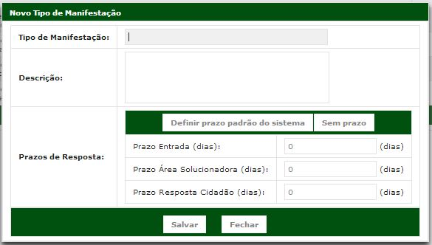

## EDITAR TIPO DE MANIFESTAÇÃO

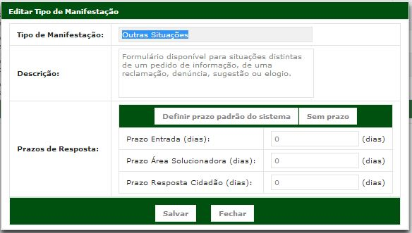

## EDITAR TIPO DE MANIFESTAÇÃO (CONSULTA IMPLÍCITA)



## LISTAR TIPOS DE MANIFESTAÇÃO

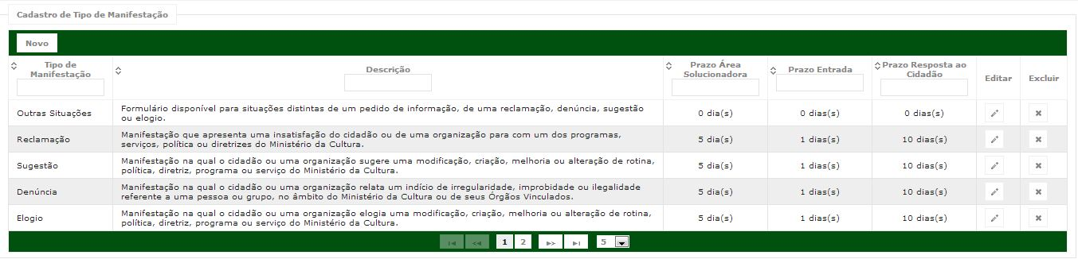

## EXCLUIR TIPO DE MANIFESTAÇÃO

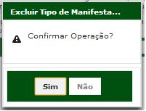

## 

## Adminstração sub menu tipo de manifestação

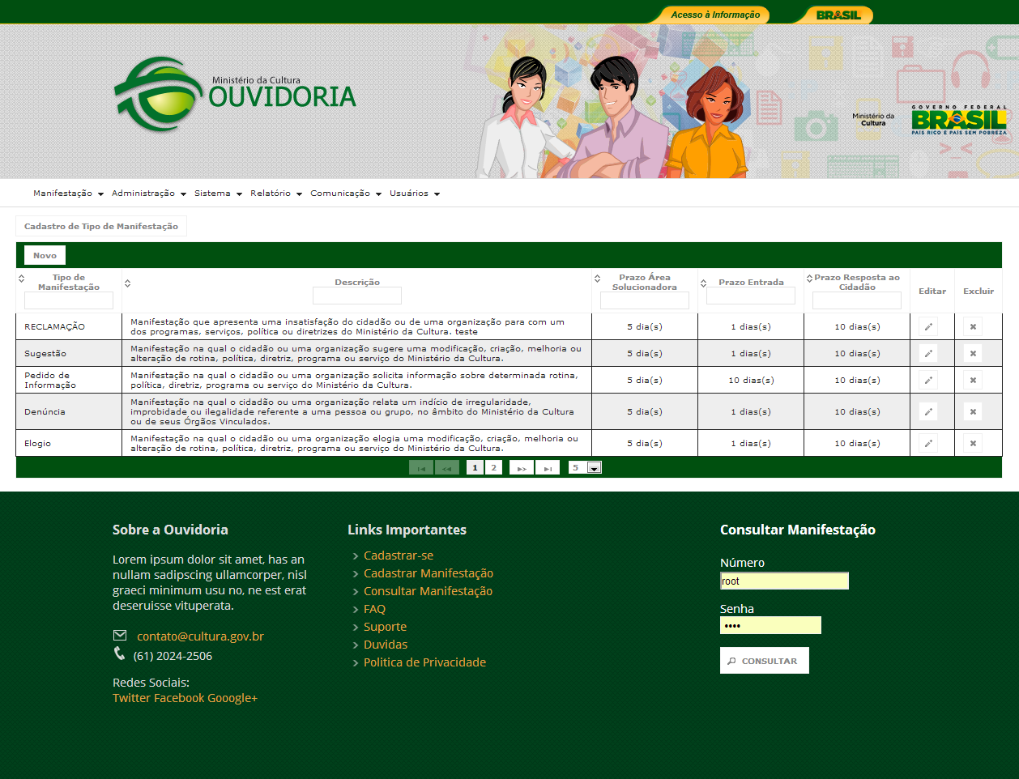

# APROVAÇÕES

Os abaixo assinados estão de acordo com o conteúdo deste documento.

|  |  |  |
| --- | --- | --- |
| **Eugênio Pereira** | | |
| Área: COSIS/MINC | **Cargo:** Coordenador de Sistemas de Informação - Fiscal do Contrato | Matrícula: 1822458 |
| Data: | Assinatura/Carimbo: | |

|  |  |  |
| --- | --- | --- |
| **Klaymer Paz** | | |
| Área: DISIS/MINC | **Cargo:** Chefe da Divisão de Desenvolvimento e Manutenção de Sistemas - Fiscal do Contrato - SUBSTITUTO | Matrícula: 1822577 |
| Data: | Assinatura/Carimbo: | |

|  |  |  |
| --- | --- | --- |
| **Paulo Kluge** | | |
| Área: CGTI/MINC | **Cargo:** Coordenador-Geral de Tecnologia da Informação - Gestor do Contrato | Matricula: 1826906 |
| Data: | Assinatura/Carimbo: | |